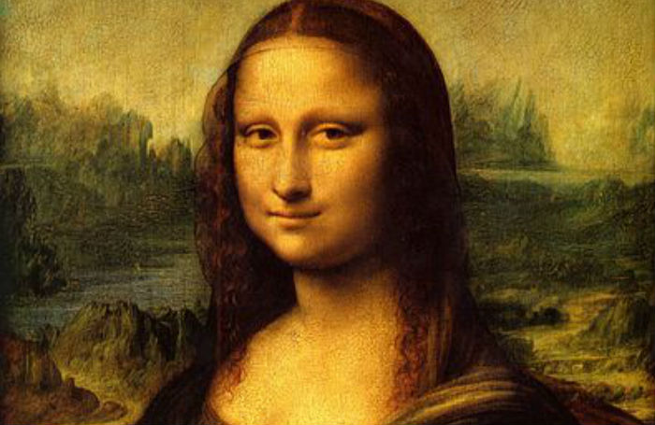

Mona Lisa (ook La Gioconda genoemd) is de titel van geschilderd werk van Leonardo da Vinci tussen 1503 en 1506, dat nu in het Louvre hangt. Het is het portret van een dame, waarschijnlijk Lisa Gherardini of voluit Lisa di Antonmaria Gherardini di Montagliari, de derde echtgenote van Francesco del Giocondo, die waarschijnlijk de opdracht gaf voor het schilderij. Als een van de beroemdste kunstwerken ter wereld[2] krijgt het ongeveer 20.000 bezoekers per dag.

<https://www.youtube.com/watch?v=0o41WCg4ypU>